C6走步机控制器规格书

1、外形尺寸
驱动板（mm）外形尺寸图
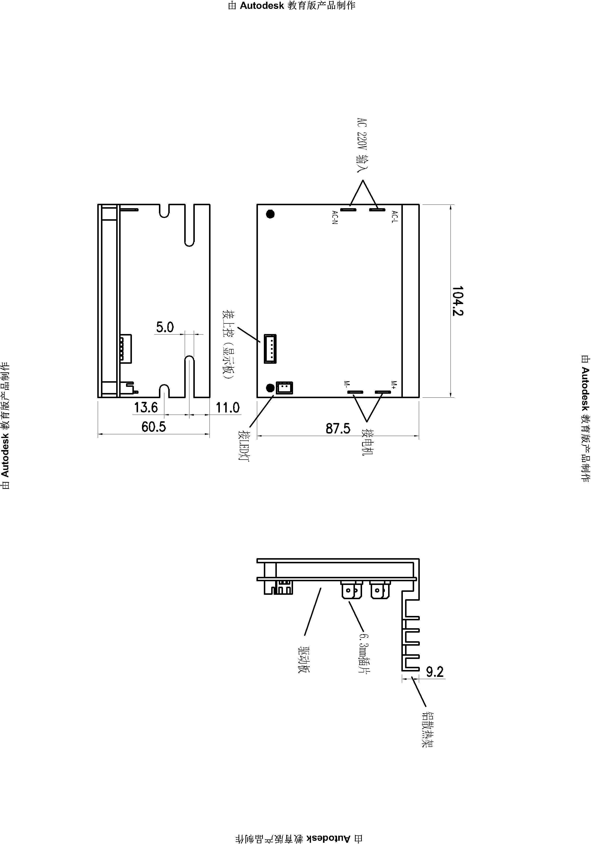
显示板外形尺寸图

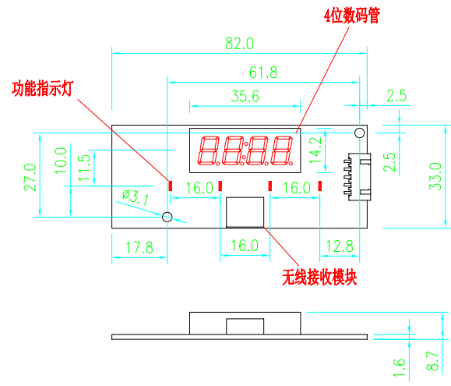

2、功能要求：
- 蓝牙功能（预留）
- 射频无线遥控（433MHz)
- 蜂鸣器提示音
- 速度1-6公里/小时、1-8 公里/小时
- 故障报警
附：遥控器按键功能图
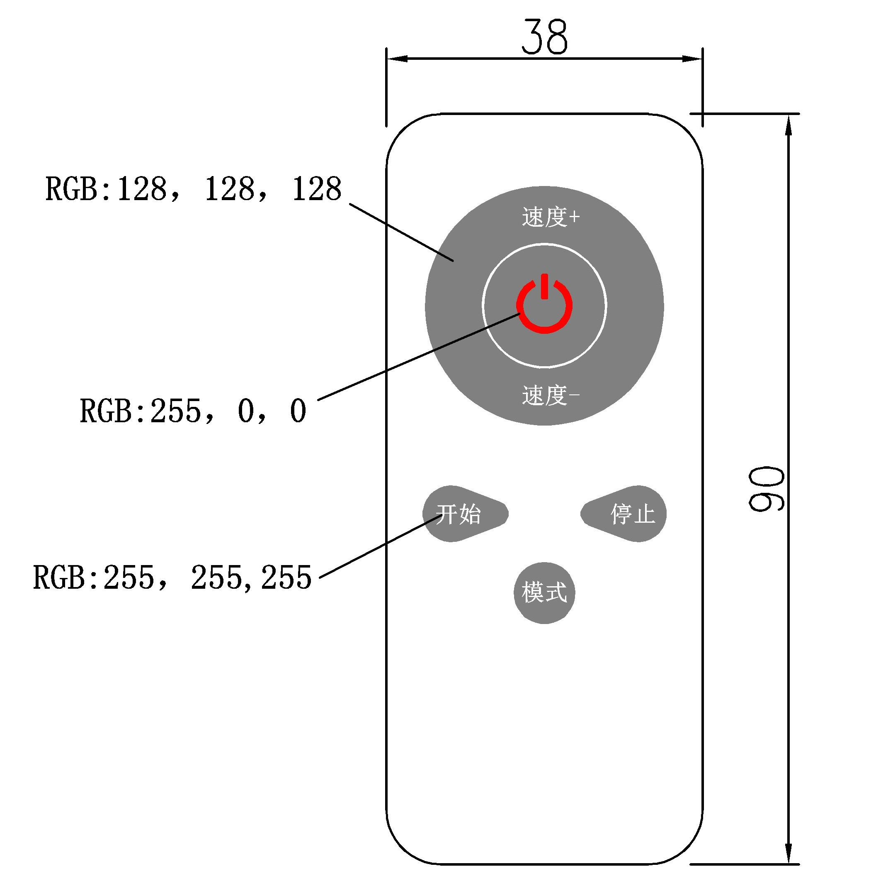

3、操作/显示界面
- 走步机控制通过遥控器实现
- 遥控器按键说明
 电源键，按该键，走步机电源接通.
 启动键，在电源接通情况下，任何时候按此键，可以启动走步机开始运行；运动过程中再按此键无效。
 停止键，运动过程中按此键停止运行并复位清零。
 速度增加键，走步机启动运行后提高运行速度，每按键一次增加0.1公里/小时，当持续按键则速度持续增加直至上限。
 速度降低键，走步机启动运行后降低运行速度，每按键一次降低0.1公里/小时，当持续按键则速度持续降低，最低为1公里/小时。
 速度快速切换键，走步机启动运行时无论在任何速度运行，按下该键速度进行切换，按键一次切换一次（按键一次为2公里/小时，再按一次为4公里/小时，再次按键则为6公里/小时，即2、4、6往复循环）
走步机窗口显示
- 接通电源,系统自检测，屏幕显示


1秒后显示
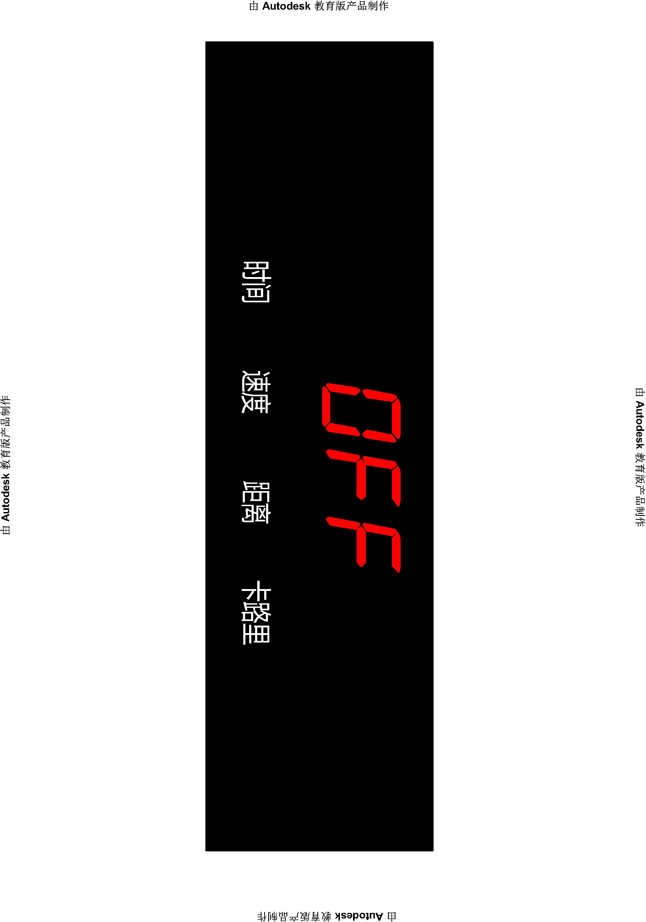
若10分钟内无任何操作转待机。
（2）按开始键，启动倒计时，显示“3”、“2”、“1”（见下图），走步机开始运行；

- 走步机运行过程中每5秒自动切换一次显示窗口（依次为“ 时间”、“速度”、“距离”、“卡路里”），对应指示灯切换点亮；
①“时间”窗口，正向计时从0:00-99:59，计时到99:59时走步机平稳降速停止运行，完全停止后10分钟进入待机状态。

当前运动时间28秒

②“速度”窗口，显示范围1.0-6.0 即1-6公里/小时

当前速度1公里/小时

③“距离”窗口，显示运动距离，正向计数从0.00-99.90，溢出后重新计数。

当前走步运动0.9公里
④“卡路里”窗口，显示消耗热量，正向计数从0.0-999.0，溢出后重新计数。

当前走步运动消耗热量800.5千卡
4、蜂鸣器提示音
（1） 接通电源，蜂鸣器“嘀”声提示；
（2） 遥控器按键有效操作，蜂鸣器“嘀”声提示；
（3） 报故障蜂鸣器“嘀........”长声提示。
5、故障说明
序号 | 显示故障代码 | 故障说明
1 | E02 | 电机过压保护
2 | E03 | 过流保护
3 | E04 | 主电机开路
4 | E06 | 通讯错误
5 | E0C | 功率管击穿

故障显示：
